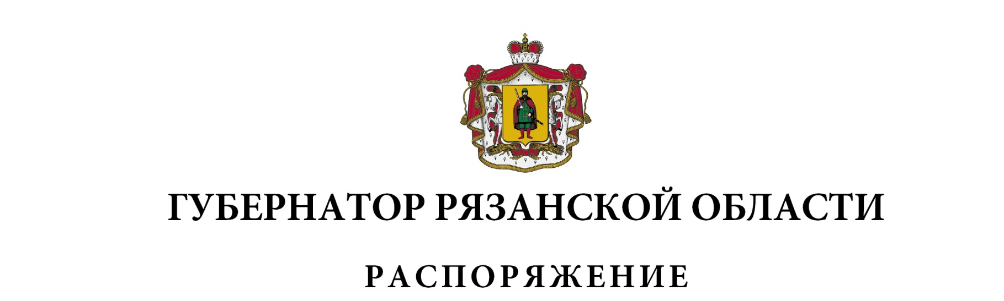
от 07 апреля 2026 г. № 135-рг

Внести в приложение № 1 к распоряжению Губернатора Рязанской области от 28 мая 2018 г. № 196-рг (в редакции распоряжений Губернатора Рязанской области от 05.09.2019 № 423-рг, от 13.02.2020 № 36-рг, от 03.09.2021 № 250-рг, от 07.02.2022 № 35-рг, от 03.06.2022 № 213-рг, от 05.07.2022
№ 252-рг, от 05.05.2023 № 212-рг, от 15.12.2023 № 602-рг, от 13.08.2024
№ 293-рг, от 17.03.2025 № 84-рг, от 15.12.2025 № 500-рг) изменения, включив в состав Совета по развитию трудовых ресурсов при Губернаторе Рязанской области следующих лиц:

Астафьева  Алексея Владимировича | - | директора Областного государственного бюджетного профессионального образовательного учреждения «Ряжский колледж имени Героя Совесткого Союза  А.М. Серебрякова»
Епишина  Андрея Сергеевича | - | директора Областного государственного бюджетного профессионального образовательного учреждения «Рязанский колледж имени Героя Советского  Союза Н.Н. Комарова»
Зимину  Екатерину Васильевну | - | заместителя главы администрации города Рязани, руководителя аппарата  (по согласованию)
Иголкина  Романа Евгеньевича | - | председателя Комитета Рязанской областной Думы по социальным вопросам  (по согласованию)
Ненахову  Наталью Юрьевну | - | начальника управления государственной службы, кадровой политики и наград аппарата Губернатора и Правительства Рязанской области
Прушковскую  Ольгу Николаевну | - | министра образования Рязанской области
Рыбакова  Михаила Юрьевича | - | заместителя директора по административно-хозяйственной части Областного государственного бюджетного профессионального образовательного учреждения «Рязанский технологический колледж»
Таницину  Елену Николаевну | - | начальника ресурсного центра инклюзивного образования Областного государственного бюджетного учреждения дополнительного профессионального образования «Рязанский институт развития образования»
Черских  Антонину Сергеевну | - | министра транспорта и автомобильных дорог  Рязанской области
Чижкова  Вячеслава Вячеславовича | - | директора Областного государственного бюджетного профессионального образовательного учреждения «Рязанский железнодорожный колледж»
Шемякина  Александра Владимировича | - | директора Областного государственного бюджетного профессионального образовательного учреждения «Рязанский автотранспортный техникум имени  С.А. Живаго»,

исключив Баранова Н.П., Власову Е.С., Кашаева А.А., Кондратьеву А.А., Максимушкину С.С., Мастюкову Т.В., Пупкова С.В., Супруна П.Г., Хазова Е.А.

Первый заместитель Председателя  Правительства Рязанской области |  | Д.А. Боков

